HYBRID DC-DC CONVERTERS FOR AUTOMOTIVE AND RENEWABLE ENERGIES SYSTEMS

Teza reprezintă o cercetare în domeniul convertoarelor statice. Tema abordată se încadrează in domeniul convertoarelor statice cu aplicatii în sistemele de conversie a energiilor regenerabile si automotive.
Lucrarea este de actualitate, avand în vedere preocuparile actuale ale producătorilor de autovehicule privind electrificarea automobilului si reducerea de combustibili, precum si dinamica inregistrata de producerea de energie electrică din surse alternative.
Domeniul abordat este cel al convertoarelor de curent continuu, coboratoare de tensiune, cu raport mare între tensiunea de intrare si cea de iesire.
Lucrarea are un caracter teoretic si experimental, structurile prezentate fiind descrise analitic, simulate numeric si validate prin experimente realizate pe modele de laborator. In plus sunt prezentate si doua aplicatii industriale (din domeniul energiilor regenerabile respectiv automotive) pentru care sunt proiectate, realizate si testate doua prototipuri 1:1.
Lucrarea este redactata in limba engleza si structurata in 7 capitole. Bibliografia este prezentata la sfarsitul fiecarui capitol.

In Capitolul 1, „DC-DC CONVERTERS – A GENERAL OVERWIEV”, se realizeaza o ampla analiza bibliografica, atat in ceea ce priveste potentialele aplicatii in care se regasesc convertoarele de curent continuu, dar mai ales asupra clasificarii sistematice a principalelor configuratii. Se prezinta in detaliu convertorul coborator de tensiune Buck (Fig.1) avand in vedere ca acesta va fi utilizat ca referinta in analiza comparativa a structurilor prezentate in teza. Se trece apoi in revista bibliografia care trateaza convertoarele hibride de curent continuu care au in componenta lor celule de condensatoare sau bobine comutate. Prin introducerea acestor celule de condensatoare sau bobine comutate (Fig.2) in structura convertoarelor clasice se contribuie la cresterea semnificativa a raportului dintre tensiunea de intrare si cea de iesire.

Fig.1. Convertorul Buck.

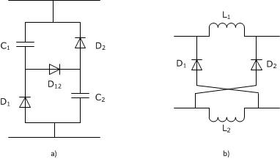

Fig.2. Celule comutate:
a) de condensatoare; b) de bobine.

In Capitolul 2,”HYBRID BUCK SWITCHED-INDUCTOR DC-DC CONVERTER (HBDC-L)”, este tratata prima structura de convertor de curent continuu coborator de tensiune (Fig.3), care utilizeaza o celula de inductivitati comutate. Configuratia circuitului este preluata din bibliografie, care insa nu abordeaza convertorul din punct de vedere teoretic, al simularilor sau experimental. Este prezentata descrierea analitica si elaborata procedura de dimensionare care sunt ulterior validate prin simulari numerice in Psim si realizarea unui model de laborator (Fig.4). Acest model de laborator are o structura modulara ceea ce permite obtinerea mai multor configuratii de convertoare de curent continuu printr-o simpla reorganizare a componentelor. Sunt prezentate forme de unda experimentale pentru regimul la limita de trecere in regim de curent intrerupt pentru validarea consideratiilor teoretice.

Capitolul 3,”HYBRID BUCK SWITCHED-CAPACITOR DC-DC CONVERTER (HBDC-C)”, urmareste structura capitolului precedent prezentand o a adoua configuratie de convertor de curent continuu coborator (Fig.5, a carui configuratie a fost preluata din literatura de specialitate) care este analizat in detaliu, teoretic si experimental. Sunt prezentate descrierea analitica, procedura de dimensionare, simularea numerica si validarea experimentala, realizata pe baza modelului de laborator prezentat in capitolul 2 si Fig.4, care este reconfigurat intr-un convertor coborator de curent continuu cu capacitati comutate. Corespondenta buna dintre rezultatele teoretice, simularile numerice si rezutatele experimentale dovedesc corectitudinea abordarii subiectului.
Fig.3. Convertorul hibrid cu inductivitati comutate (HBDC-L).

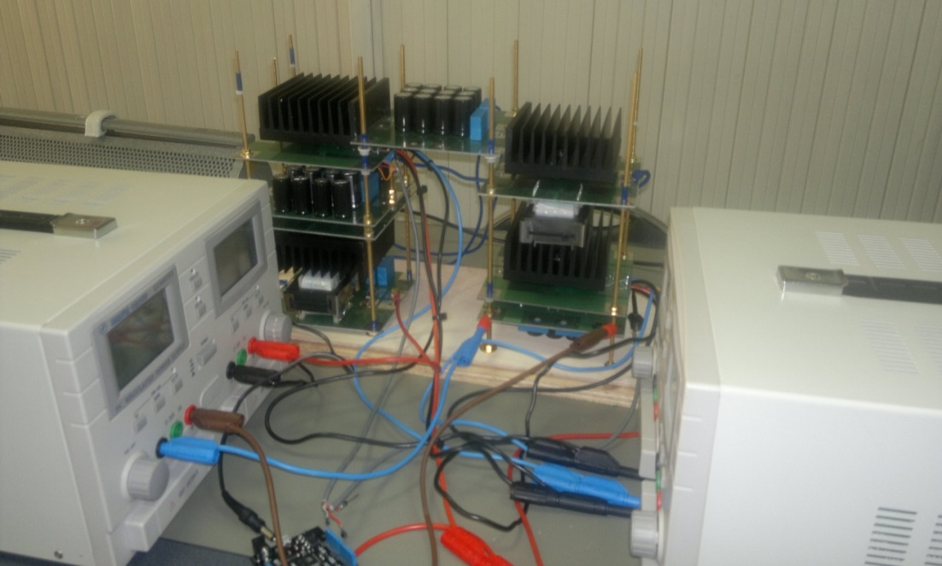

Fig.4. Modelul de laborator al convertorului modular.

Fig.5. Convertorul hibrid cu capacitati comutate (HBDC-C).
In Capitolul 4,”HYBRID BUCK SWITCHED-CAPACITOR/SWITCHED-INDUCTOR DC-DC CONVERTER (HBDC-C/L)”, este propusa o noua structura de convertor coborator de curent continuu (Fig.6) care rezulta din combinatia convertoarelor prezentate in capitolele anterioare, in sensul ca structura acestui convertor contine atat o celula de condensatoare comutate cat si o celula cu bobine comutate. Acest convertor obtine un raport superior al tensiunilor de intrare si iesire, pentru acelasi factor de umplere, fata de configuratiile prezentate in capitolele anterioare. Este prezentata descrierea analitica a convertorului, simulari numerice si rezultate experimentale. Pentru validarea experimentala a fost realizat un prototip industrial de scara 1:1, cu puterea nominala de 1 [kW] (Fig.7).

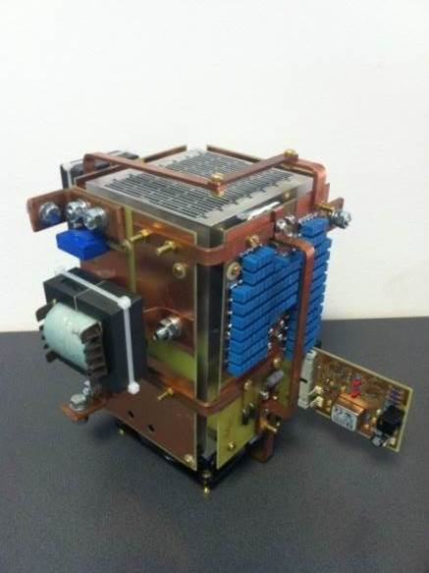
Fig.6. Convertorul hibrid cu capacitati si inductivitati comutate (HBDC-C/L).

Fig.7. Prototipul industrial al convertorul hibrid cu capacitati si inductivitati comutate (HBDC-C/L).
Capitolul 5,”COMPARATIVE EVALUATION OF HYRID BUCK DC-DC CONVERTERS”, analizeaza comparativ structurile studiate si prezentate in capitolele 2-4, raportate la structura clasica a convertorului de curent continuu coborator Buck. Sunt exprimate grafic si analitic (in tabele) principalele marimi electrice (tensiuni/curenti) la care sunt supuse componentele convertoarelor. Aceasta analiza are ca scop punerea in evidenta a avantajelor si dezavantajelor structurilor de convertare hibride analizate fata de convertorul de curent continuu coborator in varianta sa clasica. Apoi, in aceeasi maniera sunt omparate toate structurile prezentate, intre ele. Nu in ultimul rand, se face referire la costurile relative ale fiecarei structuri studiate astfel incat imaginea asupra convertoarelor prezentate in lucrare sa fie una completa.

Capitolul 6,”HYBRID BUCK DC-DC CONVERTERS APLICATIONS”, intregeste lucrarea prin propunerea a doua aplicatii industriale pentru doua din configuratiile de convertoare de curent continuu analizate: cu bobine comutate respectiv cu capacitati comutate. In acest scop sunt aplicate procedurile de proiectare prezentate in capitolele care trateaza fiecare dintre aceste convertoare pentru a dimensiona doua prototipuri industriale (Fig.8 si 9), de scara 1:1. Convertorul cu inductante comutate este utilizat intr-un sistem de conversie al energiei obtinute de la o turbina eliana de mica putere (Fig.10). Convertorul cu capacitati comutate este dimensionat pentru a realiza conversia de energie intr-un sistem dual de alimentare 42/12 [V] al automobilelor (Fig.11).

Capitolul 7, „CONCLUSION AND CONTRIBUTIONS”, face o trecere in revista a continutului tezei si revendica principalele contributii.

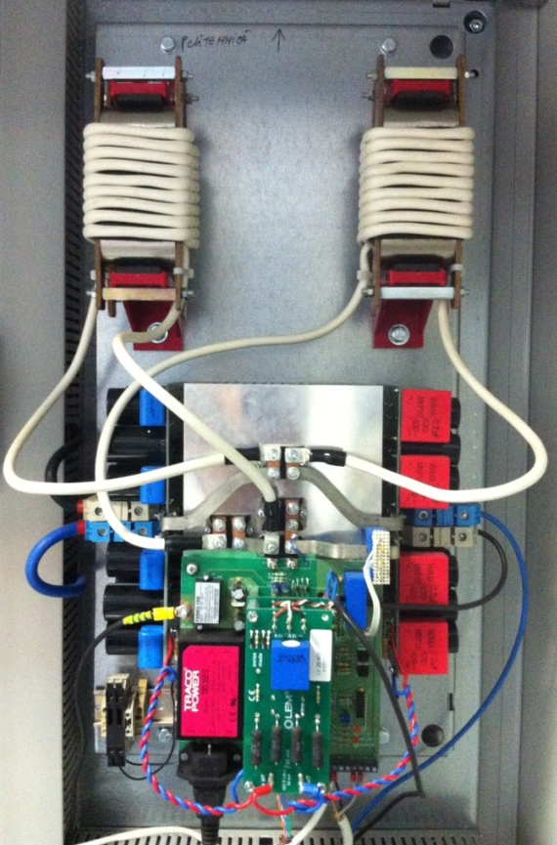

Fig.8. Prototipul industrial al convertorul hibrid cu inductivitati comutate (HBDC-L).
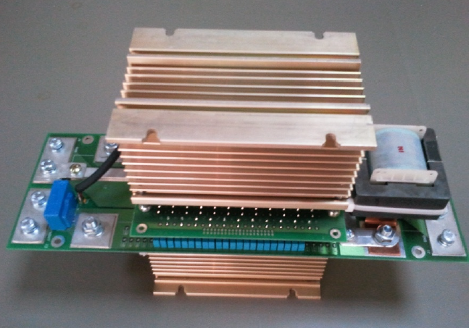

Fig.9. Prototipul industrial al convertorul hibrid cu capacitati comutate (HBDC-C).

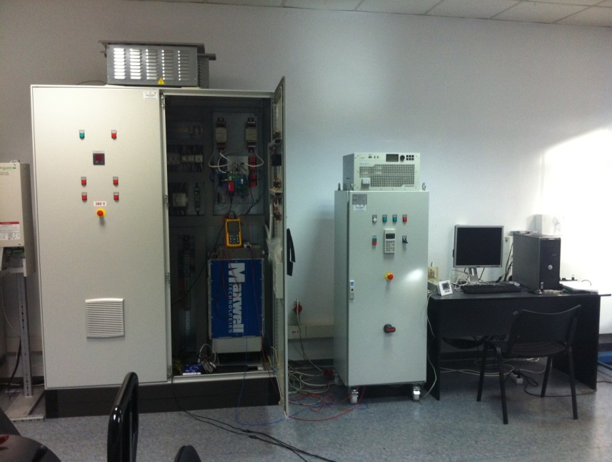

Fig.10. Setup experimental al aplicatiei cu turbina eoliana.

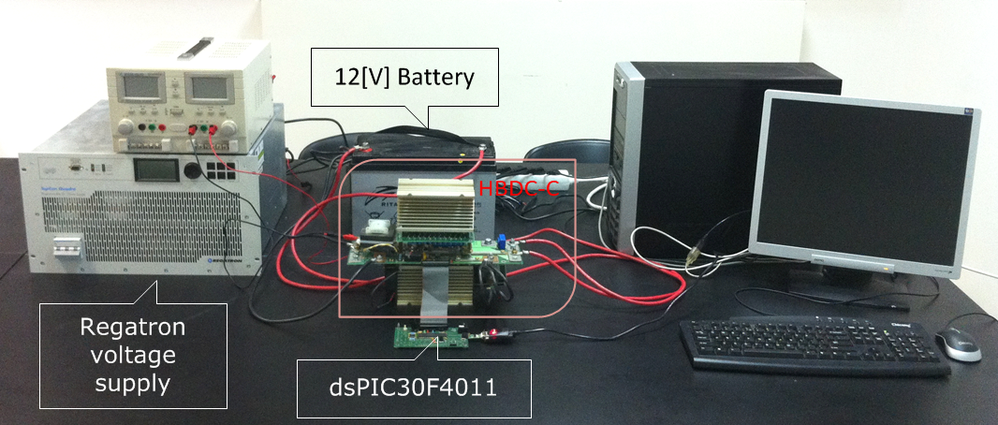

Fig.10. Setup experimental al aplicatiei automotive.

